**Сушко Самуэль Миколаев (Suszko Samuel Paweł)**

10 июля 1800 г – крещение (НИАБ 136-13-894, лист 41об, №16/1800-р (ориг), РГИА 823-2-18, лист 276,№15/1800-р (коп), НИАБ 136-13-949, лист 102об, №17/1800-р (коп)).

**НИАБ 136-13-894:** Лист 41об. **Метрическая запись №16/1800-р (ориг).**

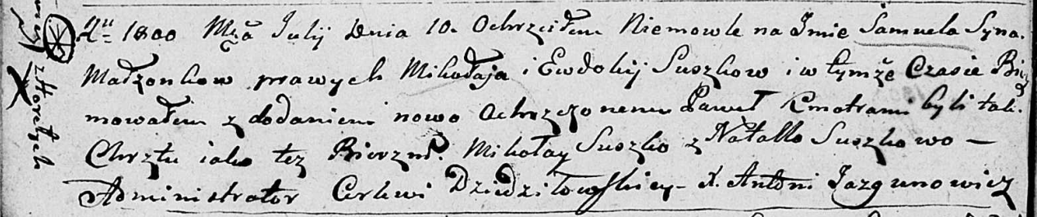

Дедиловичская Покровская церковь. 10 июля 1800 года. Метрическая запись о крещении.

Suszko Samuel Paweł – сын родителей с деревни Горелое.

Suszko Mikołay – отец.

Suszkowa Ewdokija – мать.

Suszko Mikołay – кум.

Suszkowa Natalla – кума.

Jazgunowicz Antoni – ксёндз.

**РГИА 823-2-18:** Лист 276. **Метрическая запись №15/1800-р (коп).**

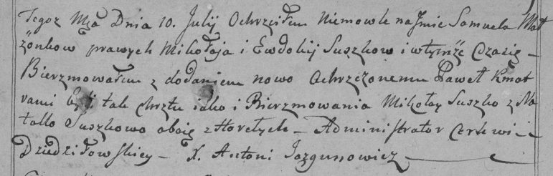

Дедиловичская Покровская церковь. 10 июля 1800 года. Метрическая запись о крещении.

Suszko Samuel Paweł – сын родителей с деревни [Горелое].

Suszko Mikołay – отец.

Suszkowa Ewdokija – мать.

Suszko Mikołay – кум, с деревни Горелое.

Suszkowa Natalla – кума, с деревни Горелое.

Jazgunowicz Antoni – ксёндз.

**НИАБ 136-13-949:** Лист 102об. **Метрическая запись №17/1800-р (коп).**

(См. тж.: РГИА 823-2-18, лист 276,№15/1800-р (коп), НИАБ 136-13-894, лист 41об,№16/1800-р (ориг))

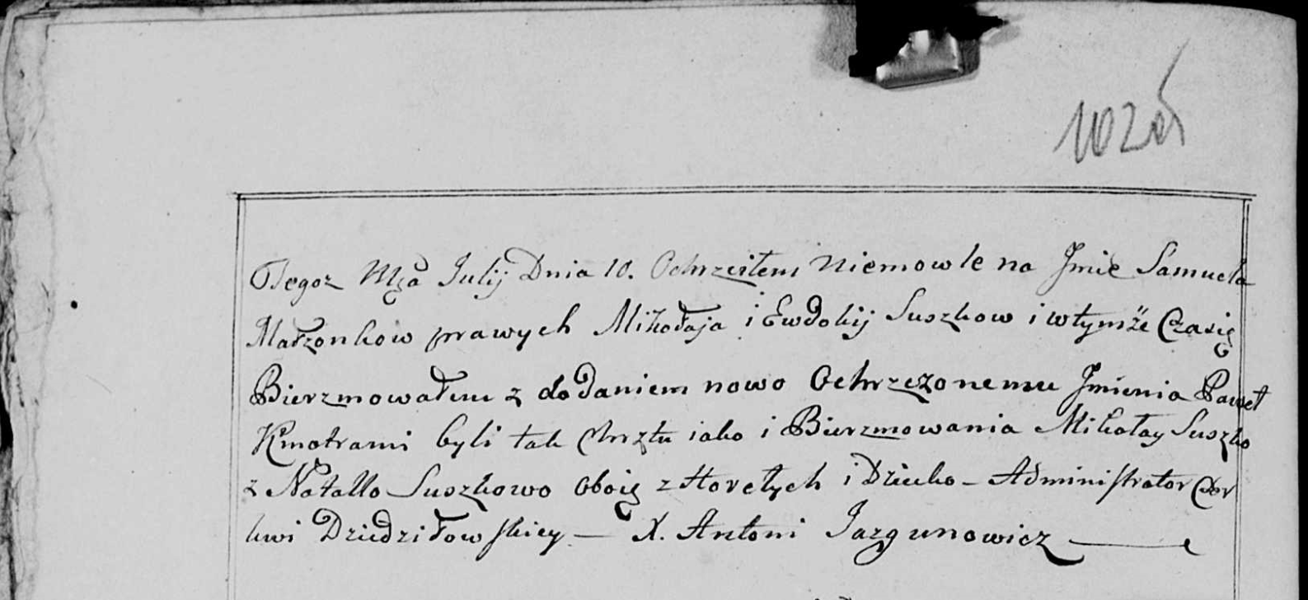

Дедиловичская Покровская церковь. 10 июля 1800 года. Метрическая запись о крещении.

Suszko Samuel Paweł – сын родителей с деревни Горелое.

Suszko Mikołay – отец.

Suszkowa Ewdokia – мать.

Suszko Mikołay – кум, с деревни Горелое.

Suszkowa Natalla - кума, с деревни Горелое.

Jazgunowicz Antoni – ксёндз.